Info Raumaufsicht für Placement Test English
  - Zentrum für Fremdsprachen, Technische Universität Chemnitz

Vorbereitung:
- im Pool alle Rechner starten
- Aufsicht meldet sich an einem der Computer an und geht zu OPAL/Prüfungssteuerung
- bei allen Computern Windows 10 aufrufen, damit Studierende sich anmelden können
- wenn Anmeldung einzelner Studierender nicht funktioniert, dann zum URZ-Nutzerservice (Turmbau) schicken
- Hinweis auf Bekanntgabe der Testergebnisse über OPAL an Tafel: in der Regel EINEN TAG NACH Beendigung der Tests ab ca. 12:00 Uhr
- Raumaufsicht verwendet nicht den Safe Exam Browser, sondern normalen Browser
- Prüfungscode an die Tafel schreiben/verteilen (ggf. bei BPS-Betreuer erfragen)
- Studierende betreten den Raum, Anwesenheitskontrolle, auf Unterschriftenliste unterschreiben lassen
- Studierende lesen Infoblätter und/oder melden sich am PC an, starten SafeExamBrowser (siehe Anleitung neben PC), melden sich in OPAL an, geben Prüfungscode ein, starten Prüfung und warten auf Freischaltung durch Betreuer
- in der Zwischenzeit: Studierendenausweis kontrollieren (TUC Card)
- wenn Studierende zu spät kommen oder nicht angemeldet sind, können sie NICHT am PT teilnehmen (Siehe Info Homepage).
- ANSAGEN: KEINERLEI UTENSILIEN AUF TISCHEN; INSBESONDERE HANDYS; TABLETS AUSSCHALTEN UND WEGPACKEN LASSEN
- noch mal kontrollieren, dass jeder Teilnehmer den Startbildschirm des Tests vor sich hat (siehe Screenshot und prüfe ob blaues Monitor-Icon in der Prüfungssteuerung ist)

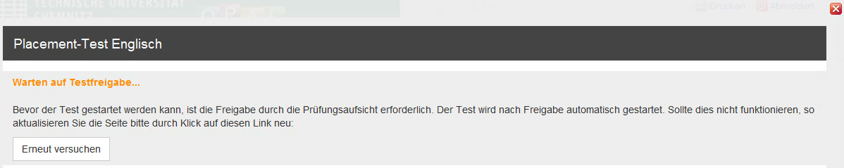

Durchführung:
- im Auswahlmenü rechts oben die jeweils betreffende Gruppe (Datum + Uhrzeit + Raum) wählen, um die für den aktuellen Durchgang angemeldeten Teilnehmer aufzulisten
- wenn alle Teilnehmer bereit sind, alle Anwesenden per Häkchen auswählen und auf „Starten" klicken
- Aufsicht kontrolliert die Zeit; Richtzeit ist die Computer-Zeit (unten rechts); (Beginn-Ende; 25 Minuten) an Tafel schreiben
- Studierende absolvieren den Test
- 5 Minuten vor Ende Zeit ansagen
- Testende ansagen und sicherstellen, dass nicht mehr gearbeitet wird. Studierende sollen nach Ablauf der Zeit auf „Test abschließen" (Häkchen oben rechts) klicken und erhalten daraufhin eine Meldung, dass ihre Testergebnisse erfolgreich gespeichert wurden

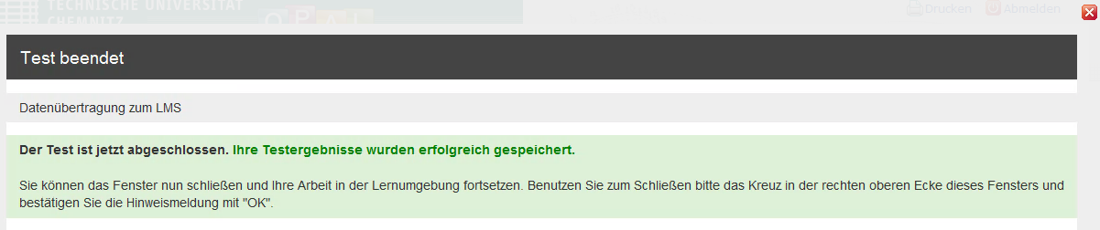

- danach müssen Teilnehmer das Fenster schließen -> Klick auf rotes Kreuz oben rechts und
- bestätigen der Sicherheitsfrage mit „Ja“
- Sonderfall: Ergebnisse eines Teilnehmers konnten nicht gespeichert werden -> BPS- Betreuer kontaktieren
- Studierende sollen sich in OPAL abmelden, Browser schließen (F3+F11+F6 Reihenfolge beachten und gemeinsam gedrückt halten, bis Browser geschlossen ist) und vom PC abmelden, PC ABER NICHT HERUNTERFAHREN!

Bei Problemen:
- Cache Browser Verlauf löschen
- Evtl. Internet Browser nehmen
- Bei Neustart nicht mit Windows, sondern mit Linux starten und danach Virtual Windows 10 nehmen

